ÇARPMA PROBLEMLERİ ÇÖZELİM
!!!! Problemler birbirine bağlı çözülmelidir. Önceki problemin cevabı sonraki problemin
çözümü için gereklidir. Bir işlemde hata yaparsanız sonraki işlemleriniz yanlış olacaktır.
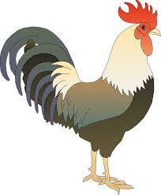
İsmim Çilli, 3 kilogram ağırlığındayım. Benim kiloma göre arkadaşlarımın kaç kilogram olduklarını bulunuz. Arkadaşlarıma birer isim veriniz.

1) Tavşanın kilosu horozun kilosunun
4 katından 7 eksiktir.

Tavşanın ismi:………………
2) Kedinin kilosu tavşanın kilosunun
3 katından 8 eksiktir.

Kedinin ismi: ……………………

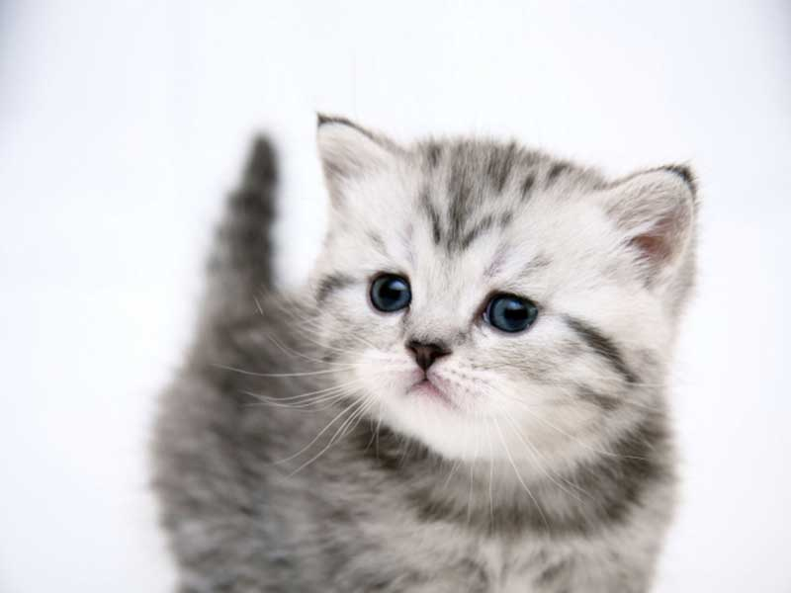
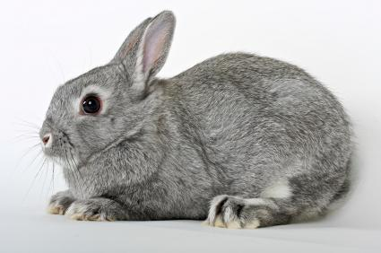

3) Köpeğin kilosu kedinin kilosunun
3 katından 9 eksiktir.

Köpeğin ismi: …………
4) Kuzunun kilosu köpeğin kilosunun
10 eksiğinin 9 katıdır.

Kuzunun ismi: …………

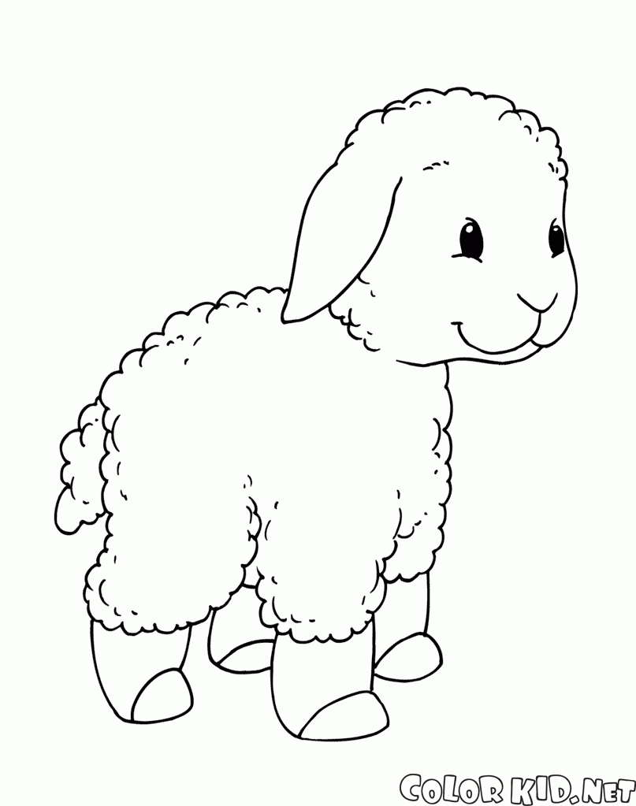
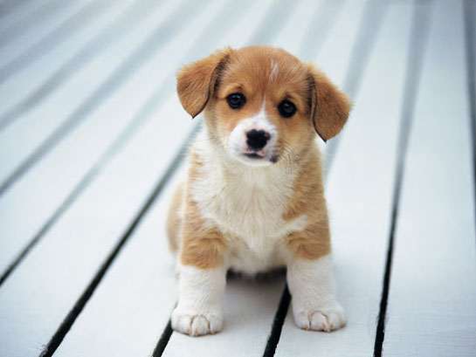

5) Sincabın kilosu kuzunun kilosunun
15 eksiğinin 2 katıdır.

Sincabın ismi:… …………
6) Tavuğun kilosu sincabın kilosunun
5 katından 25 eksiktir.

Tavuğun ismi:… …………

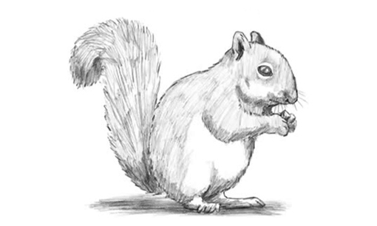
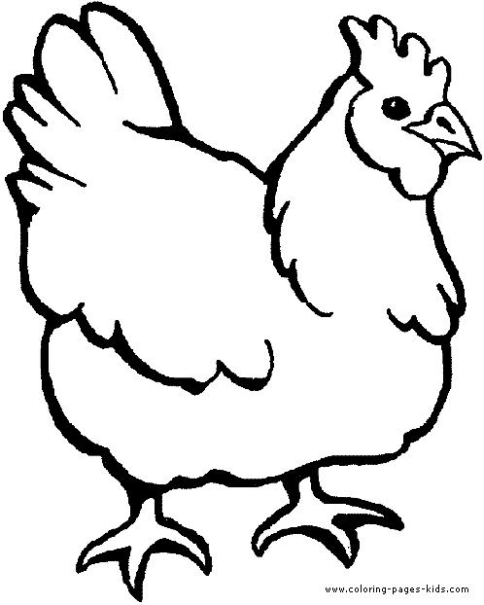

7) Keçinin kilosu tavuğun kilosunun
8 katından 6 fazladır.

Keçinin ismi: …………
8) Oğlağın kilosu keçinin kilosunun
40 eksiğinin 3 katıdır.

Oğlağın ismi: …………

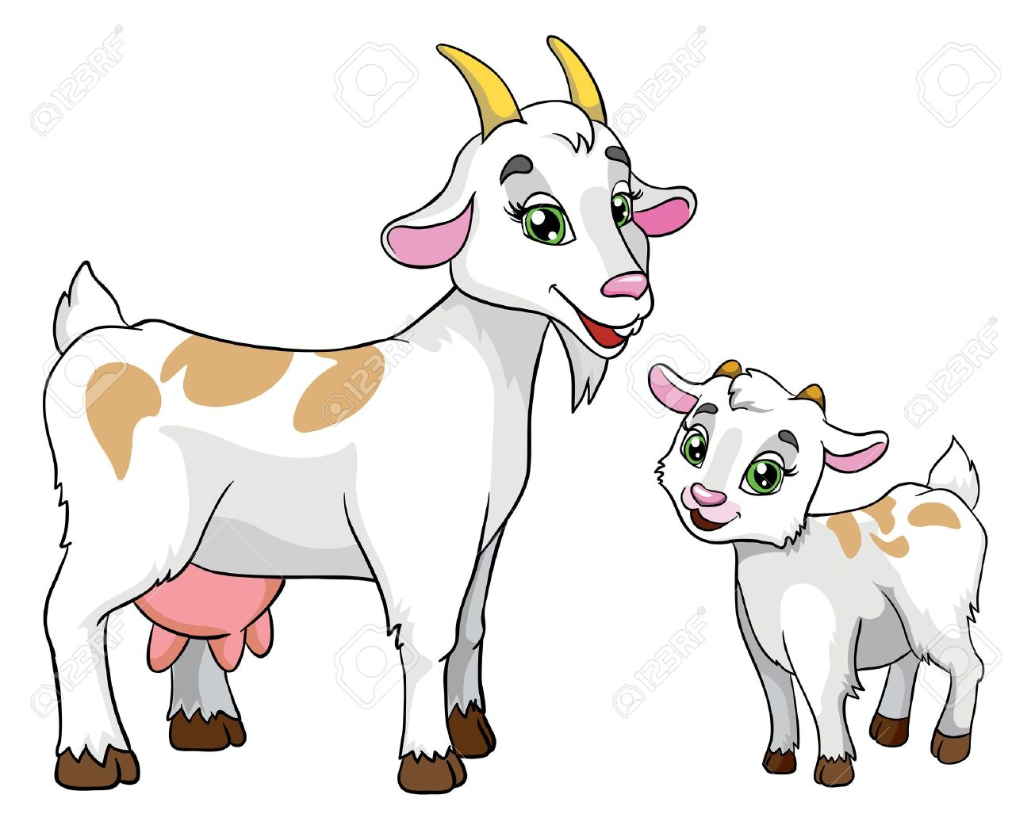

TÜRKÇE TEST

1.Hangi seçenekte büyük harfler doğru kullanılmıştır?
A.Türkiye’nin başkenti ankara’dır.
B. Buket ve aylin birlikte çalışıyorlar.
C. Okulumuzu temiz tutalım.

2. ‘............ saymalı, ........... sevmeliyiz.’ sözünün anlamlı bir cümle haline gelmesi için boş bırakılan yerlere hangi kelimeler getirilmelidir?
A.Küçüklerimizi - büyük
B.Büyüklerimizi - küçüklerimizi
C. Okulumuzu - evimizi

3.“Atatürk 1919 Yılında Samsun ‘a Çıktı” cümlesinde, küçük harfle başlaması gerektiği halde büyük harfle başlatılan kelimeler hangileridir?
A.Yılında – Çıktı B. Yılında - Samsun'a
C.Atatürk -Samsun’a

4.“Çok geçmeden zil ...” sözündeki noktalı yere hangi kelimeyi getirirsek cümle olur?
A. Göründü B.Biliyordu C.Çaldı

5. Hangi seçenekteki sözcüklerle anlamlı bir cümle yapılamaz?
A) sildi- tahtayı Emre
B) annem -kelebekler -baharda
C) şiiri – bu – kim - okuyacak

6.Aşağıdakilerden hangisi cümle değildir?
A) Elma topladık
B) Anne ne zaman tatile gideceğiz
C) Hayvanat bahçesindeki ağaçları

7. “Dolu” sözcüğünün zıt anlamlısı olan sözcük, aşağıda verilen cümlelerin hangisinde kullanılmıştır?
A) Okulun kapısı açık kalmış.
B) Elindeki çanta boş mu?
C) Sınıfımız çok aydınlıktır.

8. “ Vapur saat kaçta kalkacak” cümlesinin sonuna hangi noktalama işareti getirilmelidir?
A. (?) B. (!) C. (:)

9. Hangi cümlenin sonundaki noktalama işareti yanlış kullanılmıştır?
A. Yaz tatilini dedemin köyünde geçirdim.
B. Ödevini yaptın mı?
C. Özlem gelmedi mi.

10 . Aşağıdaki kelimelerle bir cümle yaparken hangi kelimeyi kullanmayız?
“hafta - gideceğiz - gelecek - gezisine - çiçek - kır”
A. çiçek B. Gelecek C. Kır

11. Hangisi bir cümle değildir?
A. Pencereden bakarken seni gördüm.
B. Babamın aldığı kitap
C. Çalışacağız.

12.“Bir köylünün .......... bir atı....... .” sözünün bir cümle olması için noktalı yerlere hangi kelimeler getirilmelidir?
A.Beğenen-almış B. Bahçesi-görmüş
C. Güzel – vardı

13.“Ödevlerimizi olarak düzenli yapmalıyız” sözündeki hangi kelimeler yer değiştirilirse anlamlı bir cümle olur?
A.Olarak-düzenli B. Olarak-yapmalıyız
C. Düzenli-yapmalıyız

14-Ağaçlar suyu ve toprağı severek yaşar, bizler de onları………….yaşamalıyız. cümlesinde noktalı yere aşağıdakilerden hangisi gelmelidir?
A.severek B.karalayarak C.kötüleyerek

15-Arkadaşım, Sevgiye ( ) Aysel'e ( ) Zeynep'e ( ) Naim'e tebrik kartı yazacağım. cümlesinde ( ) yerine hangi işaret yazılmalıdır?
A. nokta B. ünlem C. Virgül

16-Rüzgâr acı acı esiyor. Kar taneleri cama daha hızla vurmaya başlıyordu. Perişan kuş çığlıkları, bin bir çeşit hayvan bağırmaları duyuluyordu. Bu parçada anlatılan olay hangi mevsimde geçiyor?
A.ilkbahar B.sonbahar C.kıs

17-Gülnur, hüngür hüngür ağlayarak içeri girdi.
Niye ağlıyorsun?
Kardeşim hasta.
………………..
Hayır.
Yukarıdaki karşılıklı konuşmada noktalı yere aşağıdakilerden hangisi gelmelidir?
A. Okula götürdünüz mü?
B. Doktora götürdünüz mü?
C. Eve götürdünüz mü?

18-Aşağıdakilerden hangisi bir olayı tam olarak anlatmıyor?
A. Nesrin ödevini yaptı
B. Yoldan araba geçti
C. Cebindeki parayı

19-Yurt, su hecelerinde olduğu gibi bazı heceler tek başlarına anlam taşırlar. Bu açıklamaya uygun tek heceli sözcük aşağıdaki cümlelerin hangisinde vardır?
A. Zavallı kuş üşüyordu.
B. İki kardeş yürüyordu.
C. Kartopu oynuyor musun?

20-Aşağıdaki cümlelerin hangisinde yazım yanlışı vardır?
A. Tebeşiri verir misiniz?
B. Akşam üzeri metin bize gelecek
C. Karabaş, Fino'yu kovalıyordu.

21. Köpek ile kulübe arasında bir ilişki vardır. Arslan ile aşağıdakilerden
hangisi arasında buna benzer bir ilişki vardır?
A) in B) kafes C) orman

22. Aşağıdaki seçeneklerde verilen varlıklar arasındaki ilişkilerden hangisi farklıdır?
A) inek – süt B) arı – bal
C) televizyon – bilgi

23. Seçeneklerdeki sözcüklerden hangisi yanlış yazılmıştır?
A) pisiklet B) penbe C) iğne

24. Aşağıdaki seçeneklerde verilen sözcüklerden hangisi anlam bakımından
diğerlerinden farklıdır?

A) güreşci B) yüzücü C) sporcu

25. “ Hayvanat bahçesinde kaplan, baykuş, kartal ve serçe gördüm.”
tümcesinde geçen hayvanlardan hangisi anlam bakımından diğerlerinden
farklıdır?
A) baykuş B) kartal C) kaplan

26-Göz - gözler örneğinde olduğu -ler eki sözcüğü çoğul yapar. Aşağıdaki cümlelerin hangisinde çoğul olan sözcük yoktur?
A. Sokak arabalarla doluydu.
B. Sesleri eve geliyordu.
C. Bu akşam gelecek misin?

27-Aşağıdaki cümlelerin hangisinde özel ad çoğul eki almıştır?
A. Yerler iyice çamur oldu.
B. Bana hikâyeler anlattı.
C. Ahmetler tatile çıktı.

28-Özel adlara eklenen çoğul eki -lar kesme işaretiyle ayrılmaz, sözcüğe bitişik yazılır. Bu açıklamaya uyan cümle aşağıdakilerden hangisidir?
A. Akşama Betüller gelecek.
B. Yağmurdan her yer ıslandı.
C. Sizler de gelebilirsiniz.

29-“Küçük kuş uçmayı öğrendi.” cümlesinde varlığın özelliğini belirten sözcük aşağıdakilerden hangisidir?
A. kuş B. küçük C. uçmayı

30-"Sarı balonu bana ver." diyen Barış, balonun hangi özelliğini söylemiş olur?
A. rengini B. Sayısını C. Sırasını

31-“Büşra, Burcu'ya "Emre yarın bize gelecek.” derse, gelme eylemini yapacak olan kim olur?
A. Burcu B. Emre C. Büşra
B. Sayısını C. sırasını

